作者： | 况云龙 |  | 中国江苏省苏州市工业园区苏州大道东123号  汇金大厦2202
职务： | 华东区 | 技术工程师
日期： | 2019-12-20
邮箱： | y.kuang@beckhoff.com.cn
电话： | 18601785882
倍福控制松下驱动器实现内部回参

摘 要：介绍如何通过倍福控制器实现控制松下驱动器实现驱动器内部回参。
正常情况下，倍福控制器通过Ethercat总线带第三方伺服，假如客户需要通过驱动器内部回参，那么通常的流程就是：1、驱动器去使能。2、驱动器工作模式切换到回参模式6。3、驱动器使能后，驱动器开始回参，回参结束后会在状态字里给出标志位。收到标志位后，执行MC_RESET。然后驱动器工作模式切换到8，再重新给驱动器上使能。由于第三方伺服品牌很多，主流如松下、汇川、台达等。在具体实践过程中，每家实现方法有些区别。例如给轴使能触发回参动作，汇川和台达只要执行MC_POWER功能块即可。而松下，通过这种方式就不行。必须要对控制字进行操作，依次按一定时间间隔，不能太短，例如100ms以上，进行赋值：6-7-15-31.这样的话操作起来就比较麻烦，因为控制字正常是由NC内核直接控制，所以我们只能断开NC和松下驱动器控制字的链接。把NC的控制命令先传到PLC里，在PLC程序中处理后，再传递给驱动器。
关键字：松下驱动器，内部回参，TwinCAT3
附 件：
序 号 | 文件名 | 备注
1 | Home松下.rar | 程序

历史版本：

免责声明：
我们已对本文档描述的内容做测试。但是差错在所难免，无法保证绝对正确并完全满足您的使用需求。本文档的内容可能随时更新，也欢迎您提出改进建议。

参考信息：

目 录

1. 软硬件版本 4
1.1. 倍福Beckhoff 4
1.1.1. 控制器硬件 4
1.1.2. 控制软件 4
1.2. 松下伺服驱动器 4
1.2.1. 伺服硬件 4
1.2.2. 伺服驱动器软件 4
2. 操作步骤 4
2.1. 功能块接口： 4
2.2. 功能块用到的函数： 5
2.3. 主要流程 5
2.4. 运行效果 8
3. 常见问题 8
3.1. 8

软硬件版本

倍福Beckhoff

控制器硬件
TwinCAT控制制器，PC或者EPC，包括：
嵌入式控制器：CX2xxx、CX8xxx、CX50xx、CX51xx、CX90xx、
工控机：C6xxx、CP2xxx、CP6xxx等

控制软件
TwinCAT 3.1 Build 4022

松下伺服驱动器

伺服硬件
A6。

伺服驱动器软件

操作步骤
松下驱动器内部回参操作相对比较复杂，为此封装了回参功能块FB_HOME来实现这个功能。功能块解析如下：

功能块接口

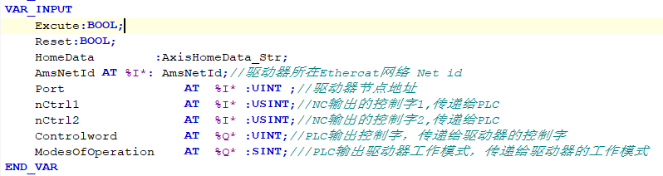
把功能块实例化之后，把这些接口直接连接到对应的标签即可。
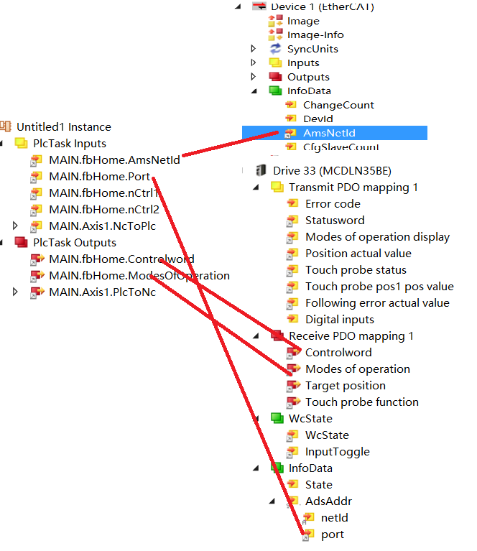

功能块用到的函数
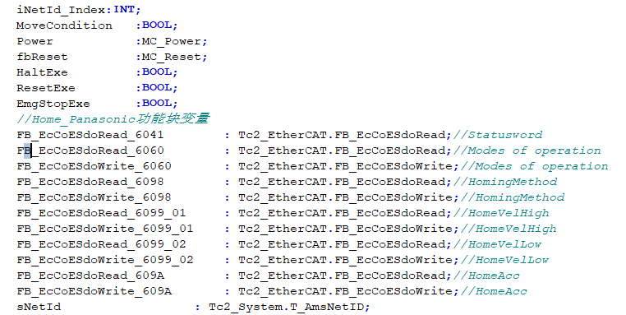
通过功能块来读写驱动器参数，不需要连接太多驱动器PDO，使用比较方便。

主要流程
A:当不在回参过程中，控制器直接从NC内核控制字nctrl获取，经PLC 中间变量controlword传递到驱动器。假如回参过程中驱动器控制字由controlword控制，后面回参流程将对控制字进行控制，而不是受NC内核控制字控制。
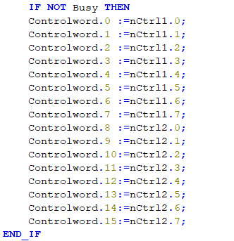
B、把回参相关参数写入到驱动器。并把驱动器模式切换到回参模式6.
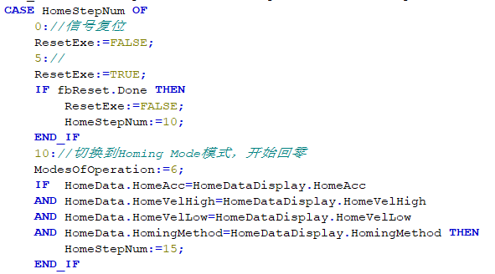
C: 通过控制字对驱动器进行使能 6-7-15-31
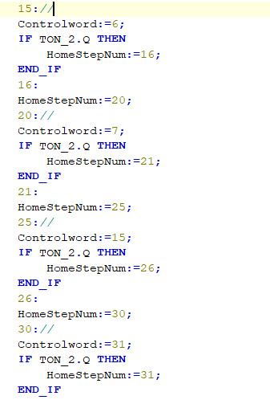
D:通过驱动器的状态字检测回参是否完成，回参完成后，执行MC_RESET.把NC的设定位置改写成功当前的实际位置。因为回参过程实际位置发生变化，不把设定位置和实际位置统一，直接使能，会导致飞车。复位完成后，把模式切换到位置模式8.
驱动器回参完成。后面就可以使用NC功能块对轴进行正常操作。
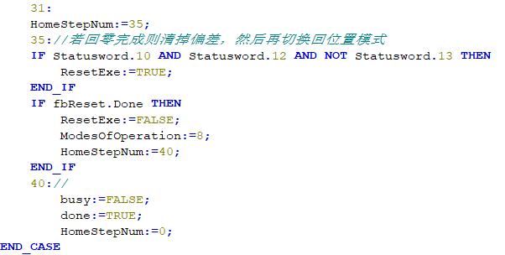

运行效果
可以控制驱动器实现内部回参，这样客户要求正负限位自动回参，带Z脉冲回参都可以轻松实现。更多具体细节请参考回参程序。

常见问题

上海（ 中国区总部）
中国上海市静安区汶水路 299 弄 9号（市北智汇园）
电话: 021-66312666 传真: 021-66315696 邮编：200072

北京分公司
北京市西城区新街口北大街 3 号新街高和大厦 407 室
电话: 010-82200036 传真: 010-82200039 邮编：100035

广州分公司
广州市天河区珠江新城珠江东路16号高德置地G2603室
电话: 020-38010300/1/2 传真: 020-38010303 邮编：510623

成都分公司
成都市锦江区东御街18号 百扬大厦2305 房
电话: 028-86202581 传真: 028-86202582 邮编：610016

请用微信扫描二维码
通过公众号与技术支持交流

倍福中文官网：
http://www.beckhoff.com.cn/
倍福虚拟学院：
http://tr.beckhoff.com.cn/

招贤纳士：job@beckhoff.com.cn
技术支持：support@beckhoff.com.cn
产品维修：service@beckhoff.com.cn
方案咨询：sales@beckhoff.com.cn

